BEZPIECZNE WAKACJE Z ROWEREM
Wielkimi krokami zbliżają się wakacje. Zapewne wielu z nas wybierze się w tym czasie na przejażdżkę rowerem. Przeczytajcie o czym warto pamiętać, czego nie można przeoczyć i do jakich zasad się stosować, aby czas na rowerze był wolny od zmartwień i w pełni bezpieczny.
W czasie wakacji wielu z nas preferuje spędzanie wolnego czasu na łonie natury. Niejednokrotnie w sposób aktywny i na sportowo. Wyborem wielu osób w tym przypadku jest rower. Równie często, tym środkiem transportu docieramy do miejsca pracy. Każdy, kto porusza się rowerem po drogach, powinien wiedzieć, że rower, tak jak samochód czy inny pojazd, musi spełniać wymagania związane z bezpieczeństwem. Powinien być sprawny i posiadać obowiązkowe wyposażenie, na które należy zwrócić uwagę.
Obowiązkowe wyposażenie roweru:
- Przednie światło pozycyjne barwy białej lub żółtej,
- Tylne światło pozycyjne barwy czerwonej,
- Światło odblaskowe barwy czerwonej z tyłu roweru,
- Co najmniej jeden działający hamulec,
- Dzwonek lub inny sygnał ostrzegawczy.
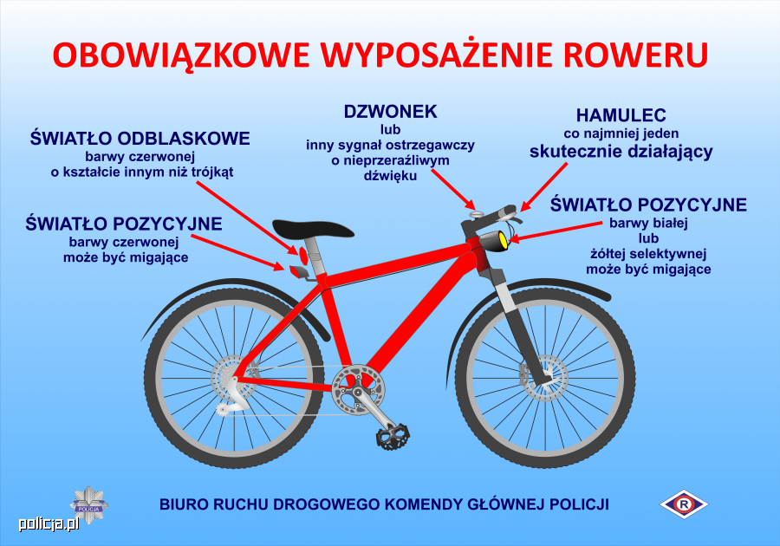
Rowerem po drodze
Rowerzysta jest obowiązany:
- korzystać z drogi dla rowerów lub pasa ruchu dla rowerów, jeśli są one wyznaczone dla kierunku, w którym się porusza lub zamierza skręcić,
- zachować szczególną ostrożność i ustępować miejsca pieszym, gdy porusza się po drodze dla rowerów i pieszych.
Jeśli nie ma drogi przeznaczonej specjalnie dla rowerzystów lub nie można z niej korzystać np. z powodu robót drogowych, wtedy kierujący rowerem powinien poruszać się poboczem, a jeżeli nie nadaje się ono do jazdy – jezdnią (możliwie blisko prawej krawędzi).
Wyjątek
Rowerzysta może korzystać z chodnika lub drogi dla pieszych, gdy:
- opiekuje się osobą w wieku do 10 lat kierującą rowerem,
- szerokość chodnika wzdłuż drogi, po której ruch pojazdów jest dozwolony z prędkością większą niż 50 km/h, wynosi co najmniej 2 metry i brakuje wydzielonej drogi dla rowerów oraz pasa ruchu dla rowerów,
- warunki pogodowe zagrażają bezpieczeństwu rowerzysty na jezdni (śnieg, silny wiatr, ulewa, gołoledź czy gęsta mgła).
Kierujący rowerem, korzystając z chodnika lub drogi dla pieszych, jest obowiązany jechać powoli, zachować szczególną ostrożność i ustępować miejsca pieszym.
Z dzieckiem na rowerze
- Dzieci poniżej 10-tego roku życia mogą poruszać się na rowerze jedynie pod opieką osoby dorosłej.
- Dziecko w wieku do 7 lat może być przewożone na rowerze, pod warunkiem, że jest ono umieszczone na dodatkowym siodełku zapewniającym bezpieczną jazdę. Dozwolone jest przewożenie dziecka w przyczepie rowerowej.
- Przewozić dziecko na rowerze lub w przyczepie rowerowej może tylko osoba, która ukończyła 17 lat.
Rowerzysta a przejście dla pieszych
Zbliżając się do przejścia dla pieszych rowerzysta jest obowiązany zachować szczególną ostrożność i ustąpić pierwszeństwa pieszemu znajdującemu się na przejściu.
Podobnie jak inni kierujący, rowerzysta ma zakaz:
- wyprzedzania pojazdu na przejściu dla pieszych i bezpośrednio przed nim, z wyjątkiem przejścia, na którym ruch jest kierowany,
- omijania pojazdu, który jechał w tym samym kierunku, lecz zatrzymał się w celu ustąpienia pierwszeństwa pieszemu,
- jazdy wzdłuż po przejściu dla pieszych.
Rowerzysta obowiązany jest przestrzegać następujących zakazów:
- jazdy po jezdni obok innego uczestnika ruchu, (dopuszcza się wyjątkowo jazdę po jezdni kierującego rowerem obok innego roweru lub motoroweru, jeżeli nie utrudnia to poruszania się innym uczestnikom ruchu albo w inny sposób nie zagraża bezpieczeństwu ruchu drogowego),
- czepiania się pojazdów,
- jazdy bez trzymania co najmniej jednej ręki na kierownicy oraz nóg na pedałach,
- kierowania rowerem w stanie nietrzeźwości, w stanie po użyciu alkoholu lub środka działającego podobnie do alkoholu,
- korzystania podczas jazdy z telefonu wymagającego trzymania słuchawki lub mikrofonu w ręku.
Bezpieczeństwo rowerzystów zależy również od innych uczestników ruchu. Przede wszystkim kierowców samochodów, którzy powinni respektować pierwszeństwo przejazdu rowerzystów w miejscach wskazanych przepisami, i tak:
- zbliżając się do przejazdu dla rowerzystów kierujący jest obowiązany zachować szczególną ostrożność i ustąpić pierwszeństwa rowerowi znajdującemu się na przejeździe,
- jeżeli skręca w drogę poprzeczną, również jest obowiązany zachować szczególną ostrożność i ustąpić pierwszeństwa rowerzyście jadącemu na wprost po jezdni, pasie ruchu dla rowerów, drodze dla rowerów lub innej części drogi, którą zamierza opuścić,
- przejeżdżając przez drogę dla rowerów poza jezdnią, kierujący jest obowiązany ustąpić pierwszeństwa rowerowi,
- kierującemu pojazdem zabrania się wyprzedzania pojazdu na przejeździe dla rowerzystów i bezpośrednio przed nim, z wyjątkiem przejazdu, na którym ruch jest kierowany.
Ponadto podczas wyprzedzania roweru, kierujący jest obowiązany zachować odstęp nie mniejszy niż 1 m.
Rowerzysto zadbaj o własne bezpieczeństwo!
Przepisy dotyczące ruchu rowerów nie nakładają obowiązku korzystania z kasków ochronnych i elementów odblaskowych. Należy jednak wziąć pod uwagę, że kask chroni głowę – część ciała najbardziej narażoną na urazy. Z kolei kamizelka odblaskowa, szelki odblaskowe, opaski, ułatwiają dostrzeżenie rowerzysty przez kierowcę, zwłaszcza w trudnych warunkach atmosferycznych. Ważne jest, aby zarówno rowerzyści, jak i pozostali kierujący, pamiętali o respektowaniu zasad związanych z pierwszeństwem przejazdu. Sygnalizowanie z wyprzedzeniem zamiaru wykonania manewru, także ma duży wpływ na bezpieczeństwo.
BEZPIECZNY ROWERZYSTA
Źródła:
- https://policja.pl/pol/aktualnosci/192807,Wypoczynek-na-rowerze-aktywnie-i-bezpiecznie.html
- https://policja.pl/pol/aktualnosci/203902,Jednosladem-bezpiecznie-do-celu-rowerzysta.html?search=5977861
- https://katowice.policja.gov.pl/k14/prewencja/prof/293615,Bezpiecznie-rowerem-nie-tylko-podczas-wakacji.html
- Podręcznik do techniki dla klasy czwartej szkoły podstawowej „Jak to działa”.
- https://www.youtube.com/watch?v=5M0BryqjnJQ&t=1s

